1ο Γυμνάσιο Αγ. Ι. Ρέντη Μάθημα: Τεχνολογία

Σχολικό έτος: 2015-2016 Καθηγητής : Ηρ.Ντούσης

**Δημιουργία αρχικής σελίδας της ιστοσελίδας της επιχείρησης**

Ο δ/ντής πληροφοριακών συστημάτων σχηματίζει την μορφή που θα έχει η αρχική σελίδα της επιχείρησης. Προσπαθεί να υπάρχει σύνδεσμος από τις δραστηριότητες όλων των τμημάτων της επιχείρησης και να περιλαμβάνει εικόνες και γραφικά όπου κρίνει απαραίτητο . H γνώση των πινάκων ή των αυτομάτων σχημάτων του word, μπορεί να σας βοηθήσει στην γρήγορη και εύκολη σχεδίαση . Το λογότυπο – η επωνυμία και άλλα στοιχεία της επιχείρησης καλό είναι να είναι τα μεγαλύτερα γραφικά και να τοποθετούνται στην κορυφή της ιστοσελίδας . Για την καλύτερη εμφάνιση καλό είναι η σελίδα να έχει οριζόντιο προσανατολισμό και για τα θέματα του κάθε τμήματος θα επιλεγούν σε συνεργασία με τον κατάλληλο διευθυντή.

Τέλος είτε η επιχείρηση που μελετάμε έχει - είτε όχι ιστοσελίδα , αυτή θα τροποποιηθεί και θα λάβει την μορφή που θα δοθεί από την διεύθυνση του τμήματος. Παραδείγματα εμφάνισης ιστοσελίδων υπάρχουν πάρα πολλά στο διαδίκτυο ,όμως η επιλογή ιστοσελίδων από εταιρείες του ιδίου κλάδου συνιστάται. Παρακάτω υπάρχει εικόνα ιστοσελίδας επιχείρησης ηλεκτρολογικού εξοπλισμού.

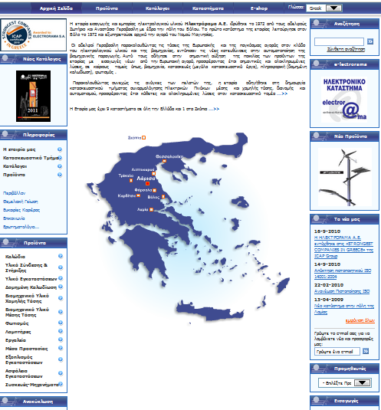

**Χρήσιμες Ιστοσελίδες 🖳**

[**http://www.gxg.gr/Dynamic_Web_Design_elpg0.html**](http://www.gxg.gr/Dynamic_Web_Design_elpg0.html) :

# Ιστοσελίδα με επιχείρηση που ασχολείται με την Κατασκευή Ιστοσελίδων

# <http://www.webmasterslife.gr/search-engine-optimization/75-> :

# Ιστοσελίδα με συμβουλές για τον σχεδιασμό μίας ιστοσελίδας.